建筑碳排放报告书
公共建筑
设计编号：

工程地点 | ： | 河南-郑州
建设单位 | ：
设计单位 | ：
设计人 | ：
校对人 | ：
审定人 | ：
报告日期 | : | 2025年10月17日

采用软件 | : 建筑碳排放CEEB2025 | 
软件版本 | : 20250505(PLUS)
正版授权码 | : T14747990013
研发单位 | : 北京绿建软件股份有限公司
目 录

1 建筑概况 4
2 标准依据 4
3 软件介绍 4
4 气象数据 5
4.1 逐日干球温度表 5
4.2 逐月辐照量表 5
4.3 峰值工况 5
5 围护结构 6
5.1 工程材料 6
5.2 围护结构作法简要说明 6
6 围护结构概况 7
7 房间类型 7
7.1 房间参数表 7
7.2 作息时间表 8
8 系统类型 8
8.1 系统分区 8
8.2 热回收参数 8
9 制冷系统 8
9.1 默认冷源 8
9.1.1 供应的系统 8
9.1.2 冷水机组 8
9.1.3 水泵系统 9
9.1.4 运行工况 9
9.1.5 制冷能耗 9
10 供暖系统 9
10.1 默认热源 9
10.1.1 供应的系统 9
10.1.2 热水锅炉 9
10.1.3 热水循环泵 10
10.1.4 热水循环水泵能耗 10
11 空调风机 10
12 照明 10
13 计算结果 11
13.1 建材生产运输碳排放 11
13.1.1 建材生产阶段 11
13.1.2 建材运输阶段 11
13.2 建筑建造拆除碳排放 11
13.2.1 建筑建造 11
13.2.2 建筑拆除 11
13.3 碳汇 11
13.4 建筑运行碳排放 12
13.5 全生命周期碳排放 13
13.5.1 碳排放强度 13
13.5.2 总碳排放量 13
14 附录 16
14.1 工作日/节假日人员逐时在室率(%) 16
14.2 工作日/节假日照明开关时间表(%) 16
14.3 工作日/节假日设备逐时使用率(%) 17
14.4 工作日/节假日空调系统运行时间表(1:开,0:关) 18
14.5 工作日/节假日新风运行时间表(%) 19

建筑概况
工程名称
工程地点 | 河南-郑州
地理位置 | 北纬：35.00° | 东经：113.65°
建筑寿命(年) | 50
计算建筑面积(m²) | 地上23994 地下0
建筑层数 | 地上3 地下0
建筑高度（m） | 地上15.0 地下0.0
计算建筑体积(m³) | 86272.71
计算建筑外表面积(m²) | 13196.94
北向角度 | 90
结构类型
外墙太阳辐射吸收系数 | 0.70
屋顶太阳辐射吸收系数 | 0.78
控温期 | 供冷期:5.15-9.15,供暖期:11.15-3.15

标准依据
1. 《建筑节能与可再生能源利用通用规范》GB 55015-2021
2. 《建筑碳排放计算标准》GB/T 51366-2019
3. 《绿色建筑评价标准》(GB/T 50378-2019)局部修订(2024年版)
4. 《民用建筑绿色性能计算标准》JGJ/T 449-2018

软件介绍
本报告内容由建筑碳排放CEEB2025计算并输出，建筑碳排放CEEB以CAD为平台，可与建筑节能模型无缝对接，以国家标准《建筑碳排放计算标准》为主要依据，完整支持建筑全生命周期的碳排放计算，包括建材生产运输、建造拆除、建筑运行和碳汇的计算，以及详细的结果数据分析。

气象数据

逐日干球温度表
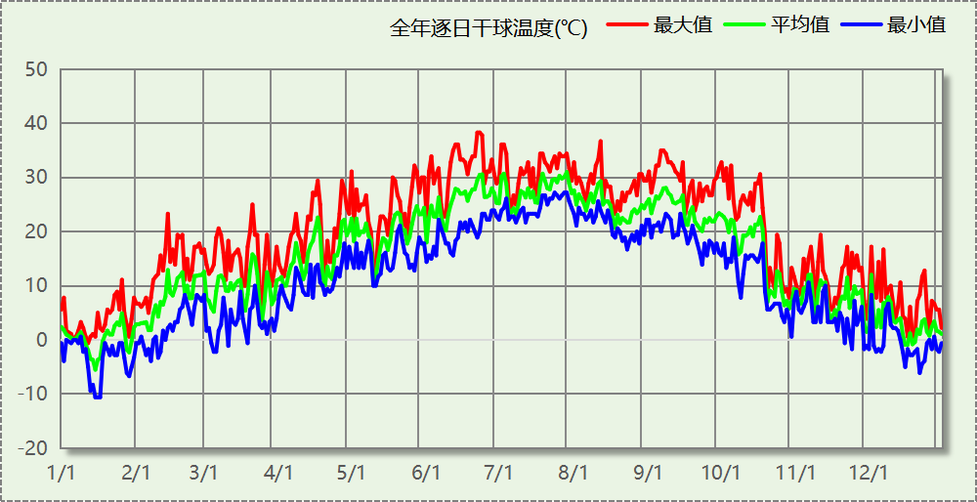

逐月辐照量表
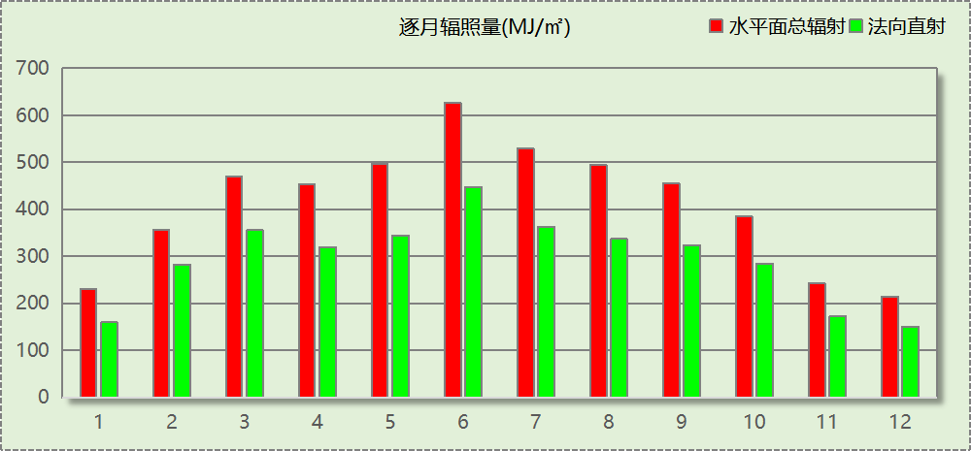

峰值工况
气象数据 | 时刻 | 干球温度(℃) | 湿球温度(℃) | 含湿量(g/kg) | 焓值(kj/kg)
最热 | 06月21日15时 | 38.3 | 21.1 | 8.9 | 61.4
最冷 | 01月14日07时 | -10.6 | -10.6 | 1.4 | -7.1

围护结构

工程材料
材料名称 | 导热系数  λ | 蓄热系数  S | 密度  ρ | 比热容  Cp | 蒸汽渗透  系数u | 数据来源
材料名称 | W/(m.K) | W/(㎡.K) | kg/m³ | J/(kg.K) | g/(m.h.kPa) | 数据来源
水泥砂浆 | 0.930 | 11.370 | 1800.0 | 1050.0 | 0.0210 | 民用建筑热工设计规范 GB50176-2016
混合砂浆 | 0.870 | 10.750 | 1700.0 | 1074.4 | 0.0975 | 民用建筑热工设计规范 GB50176-2016
钢筋混凝土 | 1.740 | 17.200 | 2500.0 | 920.0 | 0.0158 | 民用建筑热工设计规范 GB50176-2016
挤塑聚苯板(ρ=25-32) | 0.030 | 0.320 | 28.5 | 1647.0 | 0.0162 | 民用建筑热工设计规范 GB50176-2016
加气混凝土、泡沫混凝土(ρ=700) | 0.180 | 3.100 | 700.0 | 1050.0 | 0.0998 | 民用建筑热工设计规范 GB50176-2016
混凝土多孔砖(190六孔砖） | 0.750 | 7.490 | 1450.0 | 709.4 | 0.0010 | 民用建筑热工设计规范 GB50176-2016
岩棉板(ρ=60-160) | 0.041 | 0.615 | 110.0 | 1220.0 | 0.4880 | 民用建筑热工设计规范 GB50176-2016
c20细石混凝土(ρ=2300) | 1.510 | 15.243 | 2300.0 | 920.0 | 0.0173 | 民用建筑热工设计规范 GB50176-2016
轻骨料混凝土(找坡层) | 0.300 | 5.000 | 1050.0 | 1091.3 | 0.0140 | 民用建筑热工设计规范 GB50176-2016

围护结构作法简要说明
1. 屋顶：屋顶构造一 (K=0.324,D=3.542)：（由上到下）
水泥砂浆 20mm＋c20细石混凝土(ρ=2300) 40mm＋挤塑聚苯板(ρ=25-32) 90mm＋轻骨料混凝土(找坡层) 30mm＋钢筋混凝土 120mm＋混合砂浆 20mm
2. 外墙（填充墙）：填充墙构造一 (K=0.285,D=4.789)：（由外到内）
水泥砂浆 20mm＋挤塑聚苯板(ρ=25-32) 80mm＋加气混凝土、泡沫混凝土(ρ=700) 200mm＋混合砂浆 20mm
3. 热桥柱：热桥柱构造一 (K=0.366,D=3.322)：（由外到内）
水泥砂浆 20mm＋挤塑聚苯板(ρ=25-32) 80mm＋钢筋混凝土 200mm＋混合砂浆 20mm
4. 挑空楼板：挑空楼板构造一 (K=0.372,D=2.531)：（由上到下）
水泥砂浆 20mm＋挤塑聚苯板(ρ=25-32) 80mm＋钢筋混凝土 120mm＋混合砂浆 20mm
5. 采暖与非采暖隔墙：控温与非控温隔墙构造一 (K=0.902,D=3.764)：
水泥砂浆 20mm＋加气混凝土、泡沫混凝土(ρ=700) 190mm＋混合砂浆 20mm
6. 幕墙：隔热铝合金窗 80型材 5+12Ar+5Low-E+12Ar+5Low-E (K=1.200)：
传热系数1.200W/㎡.K，窗太阳得热系数0.280
7. 外窗：隔热铝合金窗 80型材 5+12Ar+5Low-E+12Ar+5Low-E (K=1.200)：
传热系数1.200W/㎡.K，窗太阳得热系数0.280
8. 周边地面：周边地面构造一 (K=1.258,D=1.446)：
水泥砂浆 20mm＋挤塑聚苯板(ρ=25-32) 20mm＋钢筋混凝土 100mm

围护结构概况

 |  |  | 设计建筑
体形系数S |  |  | 0.15
屋顶传热系数K  和热惰性指标 D |  |  | 0.32  3.54
外墙传热系数K  和热惰性指标 D |  |  | 0.42  4.79
挑空(或架空)楼板传热系数K  和热惰性指标 D |  |  | 0.37  2.53
天窗传热系数K  和太阳得热系数 SHGC |  |  | －  －
外窗（包括透明幕墙） | 朝向 | 立面 | 窗墙比 | 传热  系数 | 太阳得热系数
外窗（包括透明幕墙） | 南向 | 南-默认立面 | 0.52 | 1.20 | 0.28
外窗（包括透明幕墙） | 北向 | 北-默认立面 | 0.59 | 1.20 | 0.28
外窗（包括透明幕墙） | 东向 | 东-默认立面 | 0.62 | 1.20 | 0.28
外窗（包括透明幕墙） | 西向 | 西-默认立面 | 0.60 | 1.20 | 0.28

房间类型

房间参数表
房间类型 | 空调  温度℃ | 供暖  温度℃ | 新风量 | 渗透风  换气次数 | 人员密度 | 照明功率 | 插座设备  功率
一般商店 | 26 | 20 | 19(m³/h.人) | 0(次/h) | 4(㎡/人) | 9(W/㎡) | 13(W/㎡)
一般超市 | 26 | 18 | 16(m³/h.人) | 0(次/h) | 1.5(㎡/人) | 10(W/㎡) | 13(W/㎡)
休闲空间 | 26 | 18 | 30(m³/h.人) | 0(次/h) | 4(㎡/人) | 9(W/㎡) | 13(W/㎡)
共享空间 | 27 | 18 | 20(m³/h.人) | 0(次/h) | 50(㎡/人) | 11(W/㎡) | 13(W/㎡)
卫生间 | 28 | 18 | 0(m³/h.人) | 0(次/h) | 0(人) | 4(W/㎡) | 13(W/㎡)
厨房 | 27 | 18 | 28(次/h) | 0(次/h) | 5(㎡/人) | 9(W/㎡) | 13(W/㎡)
普通办公室 | 26 | 20 | 30(m³/h.人) | 0(次/h) | 10(㎡/人) | 8(W/㎡) | 13(W/㎡)
楼梯间 | － | － | 0(m³/h.人) | 0(次/h) | 50(㎡/人) | 2(W/㎡) | 13(W/㎡)
设备间 | － | － | 0(m³/h.人) | 0(次/h) | 0(人) | 3.5(W/㎡) | 15(W/㎡)
走廊 | 28 | 18 | 0(m³/h.人) | 0(次/h) | 50(㎡/人) | 3(W/㎡) | 13(W/㎡)
酒吧、茶座 | 26 | 18 | 30(m³/h.人) | 0(次/h) | 2(㎡/人) | 8(W/㎡) | 0(W/㎡)
餐厅 | 26 | 18 | 30(m³/h.人) | 0(次/h) | 1(㎡/人) | 8(W/㎡) | 13(W/㎡)

作息时间表
详见附录

系统类型

系统分区
系统编号 | 系统类型 | 面积(㎡) | 包含的房间
自动 | 中央空调-双管制风机盘管 | 22767.89 | 所有房间

热回收参数
系统编号 | 热回收 | 供冷 |  | 供暖
系统编号 | 热回收 | 回收效率(%) | 启动温(焓)差 | 回收效率(%) | 启动温(焓)差
自动 | 无 | － | － | － | －

制冷系统

默认冷源

供应的系统
系统编号 | 自动, NACAcSys

冷水机组
名称 | 类型 | 额定耗电量  (kW) | 额定制冷量  (kW) | 额定性能系数  (COP) | 台数
机组1 | 水冷-螺杆式冷水机组 | 100 | 500 | 5.00 | 1

水泵系统
机组名称 | 类型 | 调节 | 流量  (m3/h) | 扬程  (m) | 设计工作效率(%) | 输入功率  (kW) | 冷却塔耗电比(kWh/m3) | 台数
机组1 | 冷冻水泵 | 单速 | 103 | 30 | 80 | 12.1 | － | 1
机组1 | 冷却水泵 | 单速 | 124 | 30 | 80 | 14.6 | 0.03 | 1

运行工况
负载率  (%) | 机组制冷量  (kW) | 机组功率  (kW) | 性能系数  (COP) | 冷却水泵功率  (kW) | 冷冻水泵功率  (kW) | 冷却塔功率  (kW)
20 | 100 | 25 | 4.00 | 9.8 | 11.7 | 3
40 | 200 | 48 | 4.17 | 9.8 | 11.7 | 3
60 | 300 | 68 | 4.41 | 9.8 | 11.7 | 3
80 | 400 | 80 | 5.00 | 9.8 | 11.7 | 3
100 | 500 | 100 | 5.00 | 9.8 | 11.7 | 3

制冷能耗
负荷区间  (%) | 区间负荷  (kWh) | 运行时长(h) | 制冷机组  (kWh) | 平均性能系数(COP) | 冷却水泵  (kWh) | 冷冻水泵  (kWh) | 冷却塔  (kWh)
0~20 | 4808 | 109 | 1202 | 4.00 | 1068 | 1275 | 327
20~40 | 1882 | 13 | 461 | 4.08 | 127 | 152 | 39
40~60 | 3468 | 14 | 808 | 4.29 | 137 | 164 | 42
60~80 | 14784 | 42 | 3129 | 4.73 | 412 | 491 | 126
80~100 | 21364 | 47 | 4273 | 5.00 | 461 | 550 | 141
>100 | 1562100 | 1383 | 138300 | － | 13553 | 16181 | 13830
合计 | 1608406 | 1608 | 148172 |  | 15758 | 18814 | 14505

类别 | 电耗(kWh/a) | 碳排放因子(kgCO2/kWh) | 碳排放量(tCO2/a)
制冷机组 | 148172 | 0.5703 | 84.503
冷却水泵 | 15758 | 0.5703 | 8.987
冷却塔 | 14505 | 0.5703 | 8.272
冷冻水泵 | 18814 | 0.5703 | 10.729
合计 |  |  | 112.491

供暖系统

默认热源

供应的系统
系统编号 | 自动

热水锅炉
燃料类型 | 容量  (MW) | 台数 | 锅炉负荷  (kWh/a) | 锅炉  热效率 | 外网热  输送效率 | 碳排放因子(tCO2/TJ) | 碳排放量(tCO2/a)
烟煤II | 1.00 | 1 | 301118 | 0.78 | 0.92 | 89 | 134.446

热水循环泵
类型 | 调节 | 流量(m3/h) | 扬程(m) | 设计工作效率(%) | 输入功率(kW) | 台数
供暖水泵 | 单速 | 100 | 30 | 80 | 11.7 | 1

热水循环水泵能耗
负荷  率  (%) | 锅炉  负荷  (kW) | 供暖水  泵功率  (kW) | 热水输送  能效比  EHR | 区间  负荷  (kWh) | 区间  时长  (h) | 供暖水  泵电耗  (kWh)
20 | 200 | 11.7 | 0.0585 | 67148 | 850 | 9945
40 | 400 | 11.7 | 0.0293 | 185243 | 631 | 7383
60 | 600 | 11.7 | 0.0195 | 42114 | 92 | 1076
80 | 800 | 11.7 | 0.0146 | 6613 | 10 | 117
100 | 1000 | 11.7 | 0.0117 | 0 | 0 | 0
综合 |  |  |  | 301118 | 1583 | 18521

供暖水泵电耗(kWh/a) | 碳排放因子(kgCO2/kWh) | 碳排放量(tCO2/a)
18521 | 0.5703 | 10.563

空调风机
类别 | 电耗(kWh/a) | 碳排放因子(kgCO2/kWh) | 碳排放量(tCO2/a)
独立新排风 | 137355 | 0.5703 | 78.333
风机盘管 | 1276 | 0.5703 | 0.728
全空气机组 | 0 | 0.5703 | 0.0000
合计 |  |  | 79.061

照明
房间类型 | 单位面积电耗  (kWh/㎡.a) | 房间  数量 | 房间合计面积(㎡) | 合计电耗  (kWh/a) | 碳排放因子(kgCO2/kWh) | 碳排放量(tCO2/a)
商场-一般商店 | 36.14 | 1 | 174 | 6296 | 0.5703 | 3.591
商场-一般超市 | 40.15 | 1 | 338 | 13562 | 0.5703 | 7.734
商场-休闲空间 | 36.14 | 7 | 985 | 35582 | 0.5703 | 20.292
商场-共享空间 | 44.17 | 4 | 981 | 43305 | 0.5703 | 24.697
商场-卫生间 | 16.06 | 36 | 733 | 11779 | 0.5703 | 6.717
商场-厨房 | 36.14 | 2 | 225 | 8136 | 0.5703 | 4.640
商场-普通办公室 | 13.44 | 4 | 90 | 1215 | 0.5703 | 0.693
商场-楼梯间 | 8.03 | 13 | 351 | 2820 | 0.5703 | 1.608
商场-设备间 | 30.66 | 2 | 34 | 1050 | 0.5703 | 0.599
商场-走廊 | 12.05 | 7 | 18201 | 219230 | 0.5703 | 125.027
商场-酒吧、茶座 | 32.12 | 1 | 160 | 5153 | 0.5703 | 2.939
商场-餐厅 | 32.12 | 3 | 1585 | 50909 | 0.5703 | 29.034
总计 |  |  |  |  |  | 227.570

计算结果

建材生产运输碳排放

建材生产阶段
材料 | 单位 | 用量 | 拆除后回收比例 | 寿命(年) | 碳排放因子  (kgCO2e/单位) | 碳排放量  (tCO2e)
合计 |  |  |  |  |  | 0.000

建材运输阶段
材料 | 重量(t) | 运输距离  (km) | 寿命(年) | 碳排放因子  (kgCO2e/t·km) | 碳排放量  (tCO2e)
总计 |  |  |  |  | 0.000

建筑建造拆除碳排放

建筑建造
根据广东省《建筑碳排放计算导则（试行）》，采用经验公式法进行估算，公式如下：
Y = X + 1.99
其中X 为地上层数，Y 为单位面积的碳排放量，单位为：kgCO2/㎡,
则建造阶段碳排放估算值 Cjz=Y×A, 其中A——建筑总面积，㎡。
建筑面积(㎡) | 地上层数 | 单位面积碳排放量(kgCO2/㎡) | 建造碳排放量(tCO2)
23993.74 | 3 | 4.99 | 119.729

建筑拆除
根据广东省《建筑碳排放计算导则（试行）》，建议粗略估算拆除阶段的碳排放，计算方法与建造阶段公式一致即可，公式如下：
Y = X + 1.99
其中X 为地上层数，Y 为单位面积的碳排放量，单位为：kgCO2/㎡,
则拆除阶段碳排放估算值 Ccc=Y×A, 其中A——建筑总面积，㎡。
建筑面积(㎡) | 地上层数 | 单位面积碳排放量(kgCO2/㎡) | 拆除碳排放量(tCO2)
23993.74 | 3 | 4.99 | 119.729

碳汇
绿植 | CO2固定量kg/(㎡·a) | 面积(㎡) | 年数 | 减碳量(tCO2)
合计 |  |  |  | 0.000
注：碳汇的计算考虑了植物生长期的影响。

建筑运行碳排放
电力 | 类别 | 耗电  (kWh/㎡) | 碳排放因子  (kgCO2/kWh) | 碳排放量(tCO2)
供冷  (Ec) | 中央冷源 | 308.77 | 0.5703 | 5624.561
供冷  (Ec) | 冷却水泵 | 32.84 | 0.5703 | 5624.561
供冷  (Ec) | 冷冻水泵 | 39.20 | 0.5703 | 5624.561
供冷  (Ec) | 冷却塔 | 30.23 | 0.5703 | 5624.561
供冷  (Ec) | 多联机/单元式空调 | 0.00 | 0.5703 | 5624.561
供冷  (Ec) | 供冷合计 | 411.04 | 0.5703 | 5624.561
供暖  (Eh) | 中央热源 | 0.00 | 0.5703 | 528.133
供暖  (Eh) | 供暖水泵 | 38.60 | 0.5703 | 528.133
供暖  (Eh) | 热源侧水泵 | 0.00 | 0.5703 | 528.133
供暖  (Eh) | 多联机/单元式热泵/壁挂炉 | 0.00 | 0.5703 | 528.133
供暖  (Eh) | 供暖合计 | 38.60 | 0.5703 | 528.133
空调  风机(Ef) | 新排风 | 286.23 | 0.5703 | 3953.064
空调  风机(Ef) | 风机盘管 | 2.66 | 0.5703 | 3953.064
空调  风机(Ef) | 全空气系统 | 0.00 | 0.5703 | 3953.064
空调  风机(Ef) | 风机合计 | 288.89 | 0.5703 | 3953.064
照明 |  | 831.54 | 0.5703 | 11378.501
其他(Eo) | 电梯 | 0.00 | 0.5703 | 0.000
其他(Eo) | 排风机 | 0.00 | 0.5703 | 0.000
其他(Eo) | 生活热水(扣减了太阳能) | 0.00 (太阳能供大于需) | 0.5703 | 0.000
其他(Eo) | 炊事 | - | 0.5703 | 0.000
其他(Eo) | 其他设备 | 0.00 | 0.5703 | 0.000
其他(Eo) | 合计 | 0.00 | 0.5703 | 0.000
化石燃料 | 所属类别 | 消耗量 | 碳排放因子(tCO2/TJ) | 碳排放量(tCO2)
烟煤II | 供暖:：热源锅炉 | 874.43(kWh/㎡) | 89 | 6722.290
其他 | 所属类别 | 消耗量(kg) |  | 碳排放量(tCO2)
制冷剂 | 供冷 | 0 |  | 0.000
可再生 | 类别 | 供电(kWh/㎡) | 碳排放因子(kgCO2/kWh) | 碳减排量(tCO2)
可再生能源(Er) | 光伏(Ep) | 0.00 | 0.5703 | 0.000
可再生能源(Er) | 风力(Ew) | 0.00 | 0.5703 | 0.000
碳汇减碳量 |  |  |  | 0.000
建筑运行碳排放合计 |  |  |  | 28206.554

全生命周期碳排放

碳排放强度
类别 |  | 年均碳排放量kgCO2/(㎡·a) | 50年碳排放量(kgCO2/㎡)
建筑材料生产 |  | 0.00 | 0.00
建筑材料运输 |  | 0.00 | 0.00
建筑建造 |  | 0.10 | 4.99
建筑拆除 |  | 0.10 | 4.99
建筑运行 | 直接碳排放 | 5.60 | 280.17
建筑运行 | 间接碳排放 | 17.91 | 895.41
全生命周期 |  | 23.71 | 1185.56
注：直接碳排放是指建筑与区域运行阶段用于满足功能需求的直接燃烧化石能源带来的碳排放，间接碳排放是指建筑与区域运行阶段的外购电力、外购热力、外购冷力等产生的碳排放。

总碳排放量
类别 |  | 年均碳排放量(tCO2/a) | 50年碳排放量(tCO2)
建筑材料生产 |  | 0.000 | 0.000
建筑材料运输 |  | 0.000 | 0.000
建筑建造 |  | 2.395 | 119.729
建筑拆除 |  | 2.395 | 119.729
建筑运行 | 直接碳排放 | 134.446 | 6722.290
建筑运行 | 间接碳排放 | 429.685 | 21484.264
全生命周期 |  | 568.921 | 28446.012
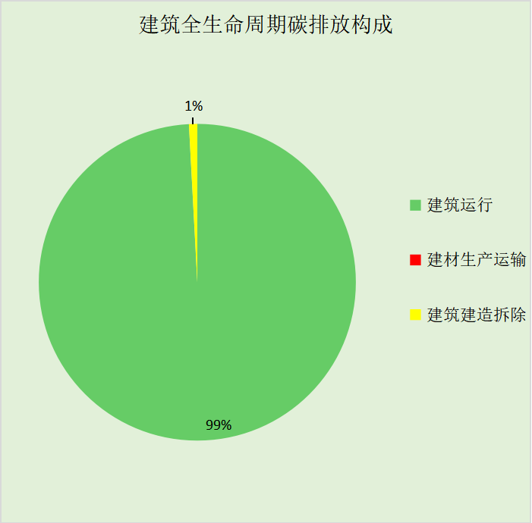
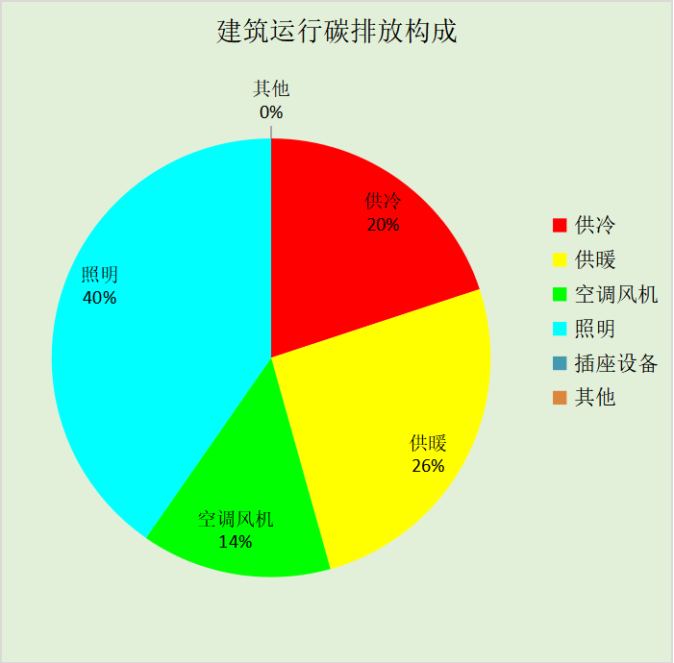

附录

工作日/节假日人员逐时在室率(%)

房间类型 | 1 | 2 | 3 | 4 | 5 | 6 | 7 | 8 | 9 | 10 | 11 | 12 | 13 | 14 | 15 | 16 | 17 | 18 | 19 | 20 | 21 | 22 | 23 | 24
商场-一般商店 | 0 | 0 | 0 | 0 | 0 | 0 | 0 | 20 | 50 | 80 | 80 | 80 | 80 | 80 | 80 | 80 | 80 | 80 | 80 | 70 | 50 | 0 | 0 | 0
商场-一般商店 | 0 | 0 | 0 | 0 | 0 | 0 | 0 | 20 | 50 | 80 | 80 | 80 | 80 | 80 | 80 | 80 | 80 | 80 | 80 | 70 | 50 | 0 | 0 | 0
商场-一般超市 | 0 | 0 | 0 | 0 | 0 | 0 | 0 | 20 | 50 | 80 | 80 | 80 | 80 | 80 | 80 | 80 | 80 | 80 | 80 | 70 | 50 | 0 | 0 | 0
商场-一般超市 | 0 | 0 | 0 | 0 | 0 | 0 | 0 | 20 | 50 | 80 | 80 | 80 | 80 | 80 | 80 | 80 | 80 | 80 | 80 | 70 | 50 | 0 | 0 | 0
商场-休闲空间 | 0 | 0 | 0 | 0 | 0 | 0 | 0 | 20 | 50 | 80 | 80 | 80 | 80 | 80 | 80 | 80 | 80 | 80 | 80 | 70 | 50 | 0 | 0 | 0
商场-休闲空间 | 0 | 0 | 0 | 0 | 0 | 0 | 0 | 20 | 50 | 80 | 80 | 80 | 80 | 80 | 80 | 80 | 80 | 80 | 80 | 70 | 50 | 0 | 0 | 0
商场-共享空间 | 0 | 0 | 0 | 0 | 0 | 0 | 0 | 20 | 50 | 80 | 80 | 80 | 80 | 80 | 80 | 80 | 80 | 80 | 80 | 70 | 50 | 0 | 0 | 0
商场-共享空间 | 0 | 0 | 0 | 0 | 0 | 0 | 0 | 20 | 50 | 80 | 80 | 80 | 80 | 80 | 80 | 80 | 80 | 80 | 80 | 70 | 50 | 0 | 0 | 0
商场-卫生间 | 0 | 0 | 0 | 0 | 0 | 0 | 0 | 20 | 50 | 80 | 80 | 80 | 80 | 80 | 80 | 80 | 80 | 80 | 80 | 70 | 50 | 0 | 0 | 0
商场-卫生间 | 0 | 0 | 0 | 0 | 0 | 0 | 0 | 20 | 50 | 80 | 80 | 80 | 80 | 80 | 80 | 80 | 80 | 80 | 80 | 70 | 50 | 0 | 0 | 0
商场-厨房 | 0 | 0 | 0 | 0 | 0 | 0 | 0 | 20 | 50 | 80 | 80 | 80 | 80 | 80 | 80 | 80 | 80 | 80 | 80 | 70 | 50 | 0 | 0 | 0
商场-厨房 | 0 | 0 | 0 | 0 | 0 | 0 | 0 | 20 | 50 | 80 | 80 | 80 | 80 | 80 | 80 | 80 | 80 | 80 | 80 | 70 | 50 | 0 | 0 | 0
商场-普通办公室 | 0 | 0 | 0 | 0 | 0 | 0 | 10 | 50 | 100 | 100 | 100 | 30 | 100 | 100 | 100 | 100 | 50 | 20 | 10 | 0 | 0 | 0 | 0 | 0
商场-普通办公室 | 0 | 0 | 0 | 0 | 0 | 0 | 0 | 20 | 45 | 0 | 0 | 0 | 0 | 0 | 0 | 0 | 0 | 0 | 0 | 0 | 0 | 0 | 0 | 0
商场-楼梯间 | 0 | 0 | 0 | 0 | 0 | 0 | 0 | 20 | 50 | 80 | 80 | 80 | 80 | 80 | 80 | 80 | 80 | 80 | 80 | 70 | 50 | 0 | 0 | 0
商场-楼梯间 | 0 | 0 | 0 | 0 | 0 | 0 | 0 | 20 | 50 | 80 | 80 | 80 | 80 | 80 | 80 | 80 | 80 | 80 | 80 | 70 | 50 | 0 | 0 | 0
商场-设备间 | 0 | 0 | 0 | 0 | 0 | 0 | 0 | 0 | 0 | 0 | 0 | 0 | 0 | 0 | 0 | 0 | 0 | 0 | 0 | 0 | 0 | 0 | 0 | 0
商场-设备间 | 0 | 0 | 0 | 0 | 0 | 0 | 0 | 0 | 0 | 0 | 0 | 0 | 0 | 0 | 0 | 0 | 0 | 0 | 0 | 0 | 0 | 0 | 0 | 0
商场-走廊 | 0 | 0 | 0 | 0 | 0 | 0 | 0 | 20 | 50 | 80 | 80 | 80 | 80 | 80 | 80 | 80 | 80 | 80 | 80 | 70 | 50 | 0 | 0 | 0
商场-走廊 | 0 | 0 | 0 | 0 | 0 | 0 | 0 | 20 | 50 | 80 | 80 | 80 | 80 | 80 | 80 | 80 | 80 | 80 | 80 | 70 | 50 | 0 | 0 | 0
商场-酒吧、茶座 | 0 | 0 | 0 | 0 | 0 | 0 | 0 | 20 | 50 | 80 | 80 | 80 | 80 | 80 | 80 | 80 | 80 | 80 | 80 | 70 | 50 | 0 | 0 | 0
商场-酒吧、茶座 | 0 | 0 | 0 | 0 | 0 | 0 | 0 | 20 | 50 | 80 | 80 | 80 | 80 | 80 | 80 | 80 | 80 | 80 | 80 | 70 | 50 | 0 | 0 | 0
商场-餐厅 | 0 | 0 | 0 | 0 | 0 | 0 | 0 | 20 | 50 | 80 | 80 | 80 | 80 | 80 | 80 | 80 | 80 | 80 | 80 | 70 | 50 | 0 | 0 | 0
商场-餐厅 | 0 | 0 | 0 | 0 | 0 | 0 | 0 | 20 | 50 | 80 | 80 | 80 | 80 | 80 | 80 | 80 | 80 | 80 | 80 | 70 | 50 | 0 | 0 | 0

注：上行：工作日；下行：节假日

工作日/节假日照明开关时间表(%)

房间类型 | 1 | 2 | 3 | 4 | 5 | 6 | 7 | 8 | 9 | 10 | 11 | 12 | 13 | 14 | 15 | 16 | 17 | 18 | 19 | 20 | 21 | 22 | 23 | 24
商场-一般商店 | 10 | 10 | 10 | 10 | 10 | 10 | 10 | 50 | 60 | 60 | 60 | 60 | 60 | 60 | 60 | 60 | 80 | 90 | 100 | 100 | 100 | 10 | 10 | 10
商场-一般商店 | 10 | 10 | 10 | 10 | 10 | 10 | 10 | 50 | 60 | 60 | 60 | 60 | 60 | 60 | 60 | 60 | 80 | 90 | 100 | 100 | 100 | 10 | 10 | 10
商场-一般超市 | 10 | 10 | 10 | 10 | 10 | 10 | 10 | 50 | 60 | 60 | 60 | 60 | 60 | 60 | 60 | 60 | 80 | 90 | 100 | 100 | 100 | 10 | 10 | 10
商场-一般超市 | 10 | 10 | 10 | 10 | 10 | 10 | 10 | 50 | 60 | 60 | 60 | 60 | 60 | 60 | 60 | 60 | 80 | 90 | 100 | 100 | 100 | 10 | 10 | 10
商场-休闲空间 | 10 | 10 | 10 | 10 | 10 | 10 | 10 | 50 | 60 | 60 | 60 | 60 | 60 | 60 | 60 | 60 | 80 | 90 | 100 | 100 | 100 | 10 | 10 | 10
商场-休闲空间 | 10 | 10 | 10 | 10 | 10 | 10 | 10 | 50 | 60 | 60 | 60 | 60 | 60 | 60 | 60 | 60 | 80 | 90 | 100 | 100 | 100 | 10 | 10 | 10
商场-共享空间 | 10 | 10 | 10 | 10 | 10 | 10 | 10 | 50 | 60 | 60 | 60 | 60 | 60 | 60 | 60 | 60 | 80 | 90 | 100 | 100 | 100 | 10 | 10 | 10
商场-共享空间 | 10 | 10 | 10 | 10 | 10 | 10 | 10 | 50 | 60 | 60 | 60 | 60 | 60 | 60 | 60 | 60 | 80 | 90 | 100 | 100 | 100 | 10 | 10 | 10
商场-卫生间 | 10 | 10 | 10 | 10 | 10 | 10 | 10 | 50 | 60 | 60 | 60 | 60 | 60 | 60 | 60 | 60 | 80 | 90 | 100 | 100 | 100 | 10 | 10 | 10
商场-卫生间 | 10 | 10 | 10 | 10 | 10 | 10 | 10 | 50 | 60 | 60 | 60 | 60 | 60 | 60 | 60 | 60 | 80 | 90 | 100 | 100 | 100 | 10 | 10 | 10
商场-厨房 | 10 | 10 | 10 | 10 | 10 | 10 | 10 | 50 | 60 | 60 | 60 | 60 | 60 | 60 | 60 | 60 | 80 | 90 | 100 | 100 | 100 | 10 | 10 | 10
商场-厨房 | 10 | 10 | 10 | 10 | 10 | 10 | 10 | 50 | 60 | 60 | 60 | 60 | 60 | 60 | 60 | 60 | 80 | 90 | 100 | 100 | 100 | 10 | 10 | 10
商场-普通办公室 | 10 | 10 | 10 | 10 | 10 | 10 | 10 | 36 | 62 | 56 | 54 | 43 | 53 | 55 | 58 | 67 | 40 | 18 | 10 | 10 | 10 | 10 | 10 | 10
商场-普通办公室 | 0 | 0 | 0 | 0 | 0 | 0 | 0 | 0 | 0 | 0 | 0 | 0 | 0 | 0 | 0 | 0 | 0 | 0 | 0 | 0 | 0 | 0 | 0 | 0
商场-楼梯间 | 10 | 10 | 10 | 10 | 10 | 10 | 10 | 50 | 60 | 60 | 60 | 60 | 60 | 60 | 60 | 60 | 80 | 90 | 100 | 100 | 100 | 10 | 10 | 10
商场-楼梯间 | 10 | 10 | 10 | 10 | 10 | 10 | 10 | 50 | 60 | 60 | 60 | 60 | 60 | 60 | 60 | 60 | 80 | 90 | 100 | 100 | 100 | 10 | 10 | 10
商场-设备间 | 100 | 100 | 100 | 100 | 100 | 100 | 100 | 100 | 100 | 100 | 100 | 100 | 100 | 100 | 100 | 100 | 100 | 100 | 100 | 100 | 100 | 100 | 100 | 100
商场-设备间 | 100 | 100 | 100 | 100 | 100 | 100 | 100 | 100 | 100 | 100 | 100 | 100 | 100 | 100 | 100 | 100 | 100 | 100 | 100 | 100 | 100 | 100 | 100 | 100
商场-走廊 | 10 | 10 | 10 | 10 | 10 | 10 | 10 | 50 | 60 | 60 | 60 | 60 | 60 | 60 | 60 | 60 | 80 | 90 | 100 | 100 | 100 | 10 | 10 | 10
商场-走廊 | 10 | 10 | 10 | 10 | 10 | 10 | 10 | 50 | 60 | 60 | 60 | 60 | 60 | 60 | 60 | 60 | 80 | 90 | 100 | 100 | 100 | 10 | 10 | 10
商场-酒吧、茶座 | 10 | 10 | 10 | 10 | 10 | 10 | 10 | 50 | 60 | 60 | 60 | 60 | 60 | 60 | 60 | 60 | 80 | 90 | 100 | 100 | 100 | 10 | 10 | 10
商场-酒吧、茶座 | 10 | 10 | 10 | 10 | 10 | 10 | 10 | 50 | 60 | 60 | 60 | 60 | 60 | 60 | 60 | 60 | 80 | 90 | 100 | 100 | 100 | 10 | 10 | 10
商场-餐厅 | 10 | 10 | 10 | 10 | 10 | 10 | 10 | 50 | 60 | 60 | 60 | 60 | 60 | 60 | 60 | 60 | 80 | 90 | 100 | 100 | 100 | 10 | 10 | 10
商场-餐厅 | 10 | 10 | 10 | 10 | 10 | 10 | 10 | 50 | 60 | 60 | 60 | 60 | 60 | 60 | 60 | 60 | 80 | 90 | 100 | 100 | 100 | 10 | 10 | 10

注：上行：工作日；下行：节假日

工作日/节假日设备逐时使用率(%)

房间类型 | 1 | 2 | 3 | 4 | 5 | 6 | 7 | 8 | 9 | 10 | 11 | 12 | 13 | 14 | 15 | 16 | 17 | 18 | 19 | 20 | 21 | 22 | 23 | 24
商场-一般商店 | 0 | 0 | 0 | 0 | 0 | 0 | 0 | 30 | 50 | 80 | 80 | 80 | 80 | 80 | 80 | 80 | 80 | 80 | 80 | 70 | 50 | 0 | 0 | 0
商场-一般商店 | 0 | 0 | 0 | 0 | 0 | 0 | 0 | 30 | 50 | 80 | 80 | 80 | 80 | 80 | 80 | 80 | 80 | 80 | 80 | 70 | 50 | 0 | 0 | 0
商场-一般超市 | 0 | 0 | 0 | 0 | 0 | 0 | 0 | 30 | 50 | 80 | 80 | 80 | 80 | 80 | 80 | 80 | 80 | 80 | 80 | 70 | 50 | 0 | 0 | 0
商场-一般超市 | 0 | 0 | 0 | 0 | 0 | 0 | 0 | 30 | 50 | 80 | 80 | 80 | 80 | 80 | 80 | 80 | 80 | 80 | 80 | 70 | 50 | 0 | 0 | 0
商场-休闲空间 | 0 | 0 | 0 | 0 | 0 | 0 | 0 | 30 | 50 | 80 | 80 | 80 | 80 | 80 | 80 | 80 | 80 | 80 | 80 | 70 | 50 | 0 | 0 | 0
商场-休闲空间 | 0 | 0 | 0 | 0 | 0 | 0 | 0 | 30 | 50 | 80 | 80 | 80 | 80 | 80 | 80 | 80 | 80 | 80 | 80 | 70 | 50 | 0 | 0 | 0
商场-共享空间 | 0 | 0 | 0 | 0 | 0 | 0 | 0 | 30 | 50 | 80 | 80 | 80 | 80 | 80 | 80 | 80 | 80 | 80 | 80 | 70 | 50 | 0 | 0 | 0
商场-共享空间 | 0 | 0 | 0 | 0 | 0 | 0 | 0 | 30 | 50 | 80 | 80 | 80 | 80 | 80 | 80 | 80 | 80 | 80 | 80 | 70 | 50 | 0 | 0 | 0
商场-卫生间 | 0 | 0 | 0 | 0 | 0 | 0 | 0 | 30 | 50 | 80 | 80 | 80 | 80 | 80 | 80 | 80 | 80 | 80 | 80 | 70 | 50 | 0 | 0 | 0
商场-卫生间 | 0 | 0 | 0 | 0 | 0 | 0 | 0 | 30 | 50 | 80 | 80 | 80 | 80 | 80 | 80 | 80 | 80 | 80 | 80 | 70 | 50 | 0 | 0 | 0
商场-厨房 | 0 | 0 | 0 | 0 | 0 | 0 | 0 | 30 | 50 | 80 | 80 | 80 | 80 | 80 | 80 | 80 | 80 | 80 | 80 | 70 | 50 | 0 | 0 | 0
商场-厨房 | 0 | 0 | 0 | 0 | 0 | 0 | 0 | 30 | 50 | 80 | 80 | 80 | 80 | 80 | 80 | 80 | 80 | 80 | 80 | 70 | 50 | 0 | 0 | 0
商场-普通办公室 | 0 | 0 | 0 | 0 | 0 | 0 | 10 | 50 | 100 | 100 | 100 | 100 | 100 | 100 | 100 | 100 | 50 | 20 | 10 | 0 | 0 | 0 | 0 | 0
商场-普通办公室 | 0 | 0 | 0 | 0 | 0 | 0 | 0 | 0 | 0 | 0 | 0 | 0 | 0 | 0 | 0 | 0 | 0 | 0 | 0 | 0 | 0 | 0 | 0 | 0
商场-楼梯间 | 0 | 0 | 0 | 0 | 0 | 0 | 0 | 30 | 50 | 80 | 80 | 80 | 80 | 80 | 80 | 80 | 80 | 80 | 80 | 70 | 50 | 0 | 0 | 0
商场-楼梯间 | 0 | 0 | 0 | 0 | 0 | 0 | 0 | 30 | 50 | 80 | 80 | 80 | 80 | 80 | 80 | 80 | 80 | 80 | 80 | 70 | 50 | 0 | 0 | 0
商场-设备间 | 100 | 100 | 100 | 100 | 100 | 100 | 100 | 100 | 100 | 100 | 100 | 100 | 100 | 100 | 100 | 100 | 100 | 100 | 100 | 100 | 100 | 100 | 100 | 100
商场-设备间 | 100 | 100 | 100 | 100 | 100 | 100 | 100 | 100 | 100 | 100 | 100 | 100 | 100 | 100 | 100 | 100 | 100 | 100 | 100 | 100 | 100 | 100 | 100 | 100
商场-走廊 | 0 | 0 | 0 | 0 | 0 | 0 | 0 | 30 | 50 | 80 | 80 | 80 | 80 | 80 | 80 | 80 | 80 | 80 | 80 | 70 | 50 | 0 | 0 | 0
商场-走廊 | 0 | 0 | 0 | 0 | 0 | 0 | 0 | 30 | 50 | 80 | 80 | 80 | 80 | 80 | 80 | 80 | 80 | 80 | 80 | 70 | 50 | 0 | 0 | 0
商场-酒吧、茶座 | 0 | 0 | 0 | 0 | 0 | 0 | 0 | 30 | 50 | 80 | 80 | 80 | 80 | 80 | 80 | 80 | 80 | 80 | 80 | 70 | 50 | 0 | 0 | 0
商场-酒吧、茶座 | 0 | 0 | 0 | 0 | 0 | 0 | 0 | 30 | 50 | 80 | 80 | 80 | 80 | 80 | 80 | 80 | 80 | 80 | 80 | 70 | 50 | 0 | 0 | 0
商场-餐厅 | 0 | 0 | 0 | 0 | 0 | 0 | 0 | 30 | 50 | 80 | 80 | 80 | 80 | 80 | 80 | 80 | 80 | 80 | 80 | 70 | 50 | 0 | 0 | 0
商场-餐厅 | 0 | 0 | 0 | 0 | 0 | 0 | 0 | 30 | 50 | 80 | 80 | 80 | 80 | 80 | 80 | 80 | 80 | 80 | 80 | 70 | 50 | 0 | 0 | 0

注：上行：工作日；下行：节假日

工作日/节假日空调系统运行时间表(1:开,0:关)
采暖期：
系统编号 | 1 | 2 | 3 | 4 | 5 | 6 | 7 | 8 | 9 | 10 | 11 | 12 | 13 | 14 | 15 | 16 | 17 | 18 | 19 | 20 | 21 | 22 | 23 | 24
自动 | 0 | 0 | 0 | 0 | 0 | 0 | 0 | 1 | 1 | 1 | 1 | 1 | 1 | 1 | 1 | 1 | 1 | 1 | 1 | 1 | 1 | 0 | 0 | 0
自动 | 0 | 0 | 0 | 0 | 0 | 0 | 0 | 1 | 1 | 1 | 1 | 1 | 1 | 1 | 1 | 1 | 1 | 1 | 1 | 1 | 1 | 0 | 0 | 0
供冷期：

系统编号 | 1 | 2 | 3 | 4 | 5 | 6 | 7 | 8 | 9 | 10 | 11 | 12 | 13 | 14 | 15 | 16 | 17 | 18 | 19 | 20 | 21 | 22 | 23 | 24
自动 | 0 | 0 | 0 | 0 | 0 | 0 | 0 | 1 | 1 | 1 | 1 | 1 | 1 | 1 | 1 | 1 | 1 | 1 | 1 | 1 | 1 | 0 | 0 | 0
自动 | 0 | 0 | 0 | 0 | 0 | 0 | 0 | 1 | 1 | 1 | 1 | 1 | 1 | 1 | 1 | 1 | 1 | 1 | 1 | 1 | 1 | 0 | 0 | 0

注：上行：工作日；下行：节假日

工作日/节假日新风运行时间表(%)
采暖期：
系统编号 | 1 | 2 | 3 | 4 | 5 | 6 | 7 | 8 | 9 | 10 | 11 | 12 | 13 | 14 | 15 | 16 | 17 | 18 | 19 | 20 | 21 | 22 | 23 | 24
自动 | 0 | 0 | 0 | 0 | 0 | 0 | 0 | 100 | 100 | 100 | 100 | 100 | 100 | 100 | 100 | 100 | 100 | 100 | 100 | 100 | 100 | 0 | 0 | 0
自动 | 0 | 0 | 0 | 0 | 0 | 0 | 0 | 100 | 100 | 100 | 100 | 100 | 100 | 100 | 100 | 100 | 100 | 100 | 100 | 100 | 100 | 0 | 0 | 0
供冷期：

系统编号 | 1 | 2 | 3 | 4 | 5 | 6 | 7 | 8 | 9 | 10 | 11 | 12 | 13 | 14 | 15 | 16 | 17 | 18 | 19 | 20 | 21 | 22 | 23 | 24
自动 | 0 | 0 | 0 | 0 | 0 | 0 | 0 | 100 | 100 | 100 | 100 | 100 | 100 | 100 | 100 | 100 | 100 | 100 | 100 | 100 | 100 | 0 | 0 | 0
自动 | 0 | 0 | 0 | 0 | 0 | 0 | 0 | 100 | 100 | 100 | 100 | 100 | 100 | 100 | 100 | 100 | 100 | 100 | 100 | 100 | 100 | 0 | 0 | 0

注：上行：工作日；下行：节假日

